ДУШЕВНЫЙ, ЛИРИЧЕСКИЙ…
19 апреля в большом зале Дворца культуры прошел концерт народного хора «Русские звоны» под руководством заслуженного работника культуры Республики Башкортостан Валентины Ивановой. Каждый номер зрители провожали дружными аплодисментами. Репертуар был разнообразный – прозвучали как хоровые песни, так и в исполнении солистов коллектива. Патриотические, лирические, шуточные, эстрадные, из кинофильмов – песни, которые выдержали испытание временем, потому что трогают душу, напоминают об истории. Новый лирический концерт «Будьте счастливы!» подарил зрителям много прекрасных впечатлений.
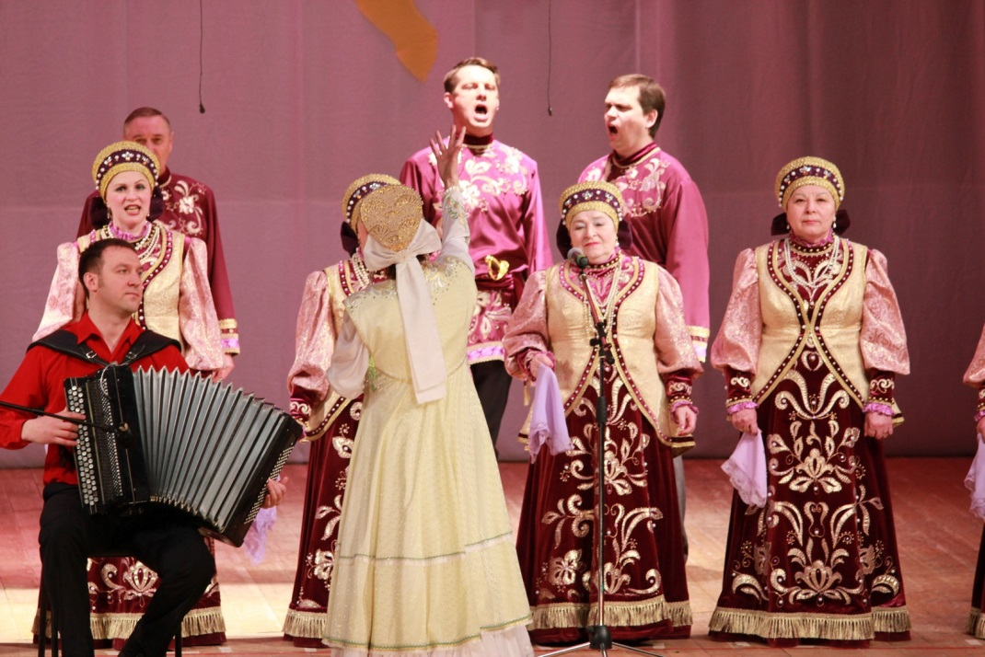

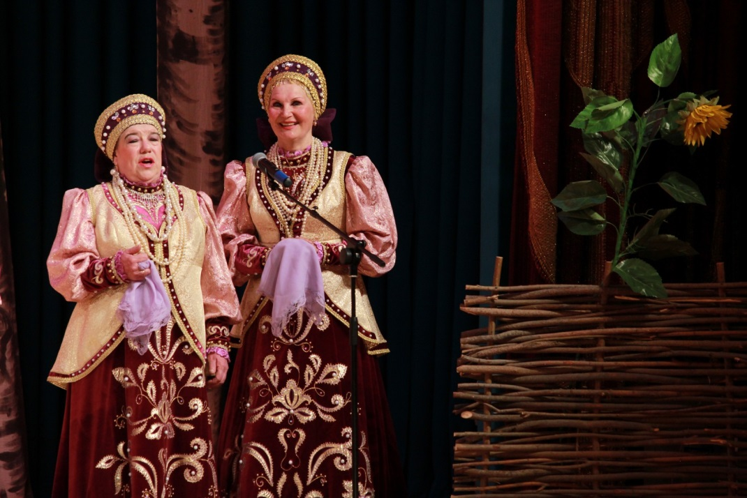
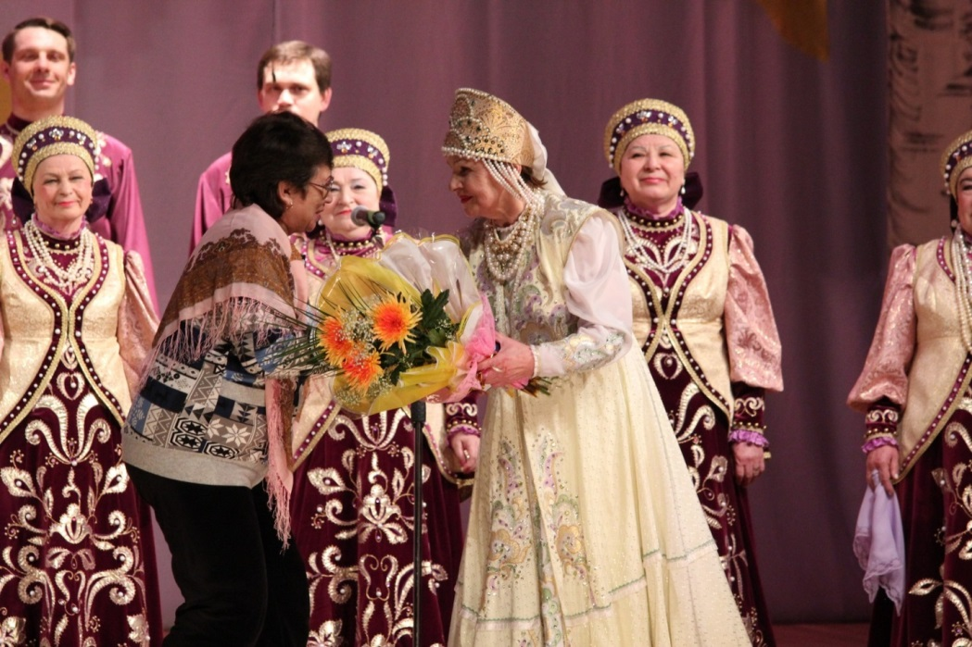
ПРАЗДНИК БЕЛОЙ ПЕЧКИ
В прошлую пятницу, 17 апреля, малый зал ЦДК принял гостей из сельских поселений нашего района: Тузлукуш, Аккаин, Семенкино, Алексеевка, Усень-Ивановское. Они приехали по приглашению ансамбля татарской песни «Акчарлак» (Разида Ибатуллина), который проводил свой отчетный концерт, и вместе с этим коллективом сельские самодеятельные артисты организовали замечательный «Праздник белой печки». Различные конкурсы (презентации, песни, пляски, выставка национальных блюд) представили во всей красе богатство народного творчества башкирского, русского, тат арского, чувашского, марийского народов, которых, в частности, объединяет домашний очаг – печка.
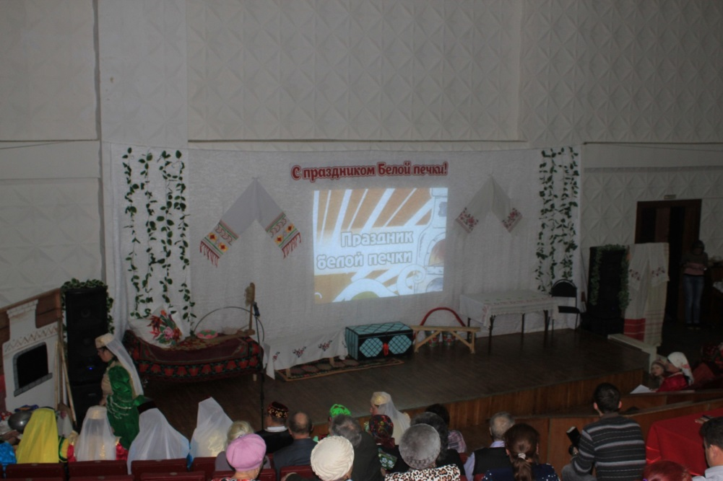

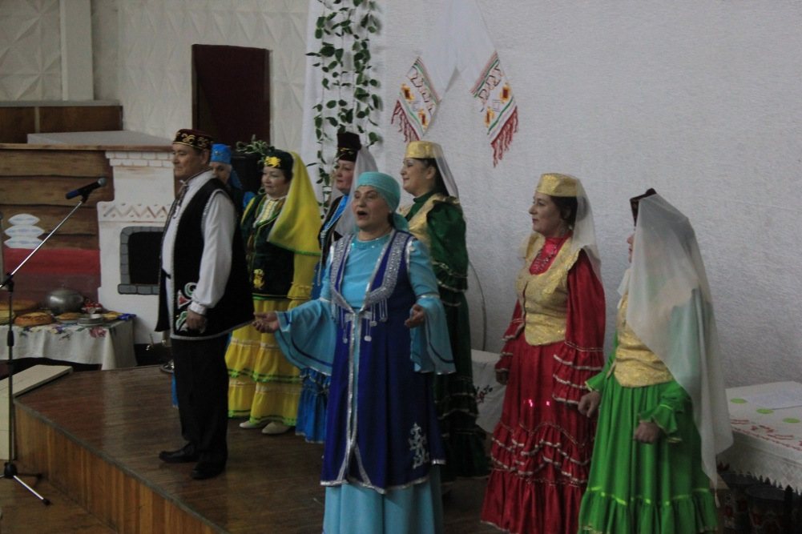
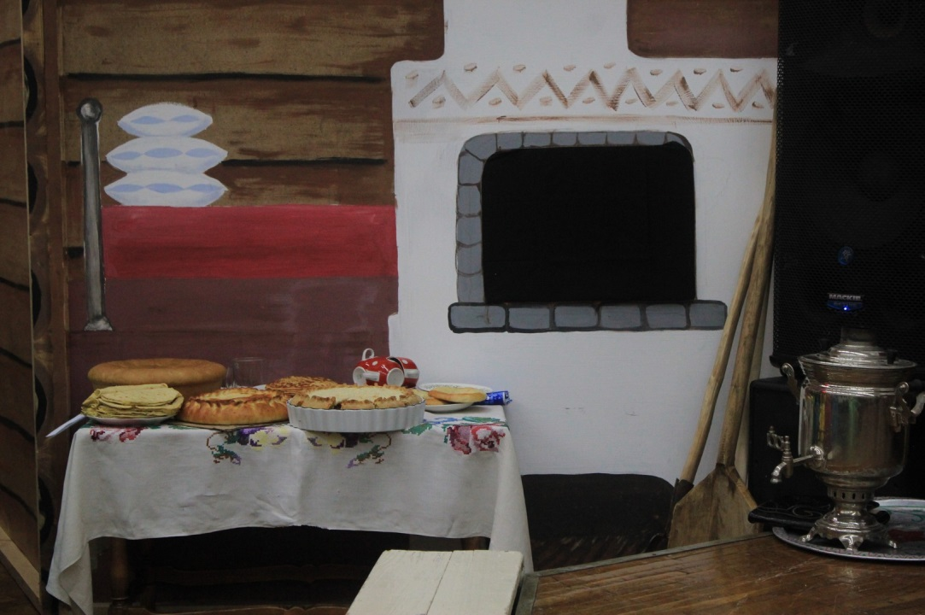
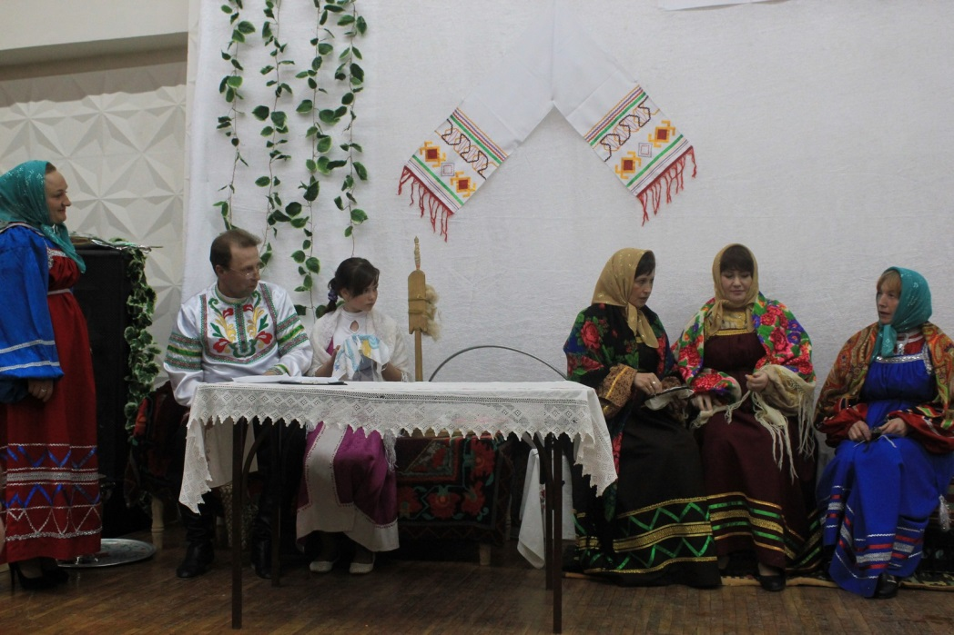
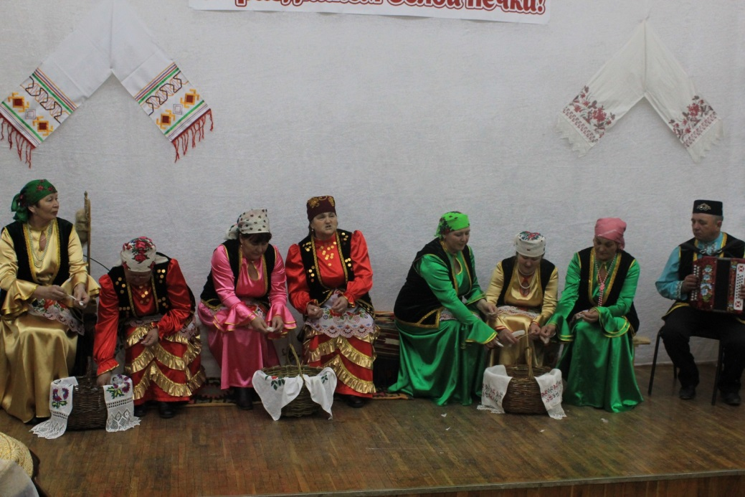
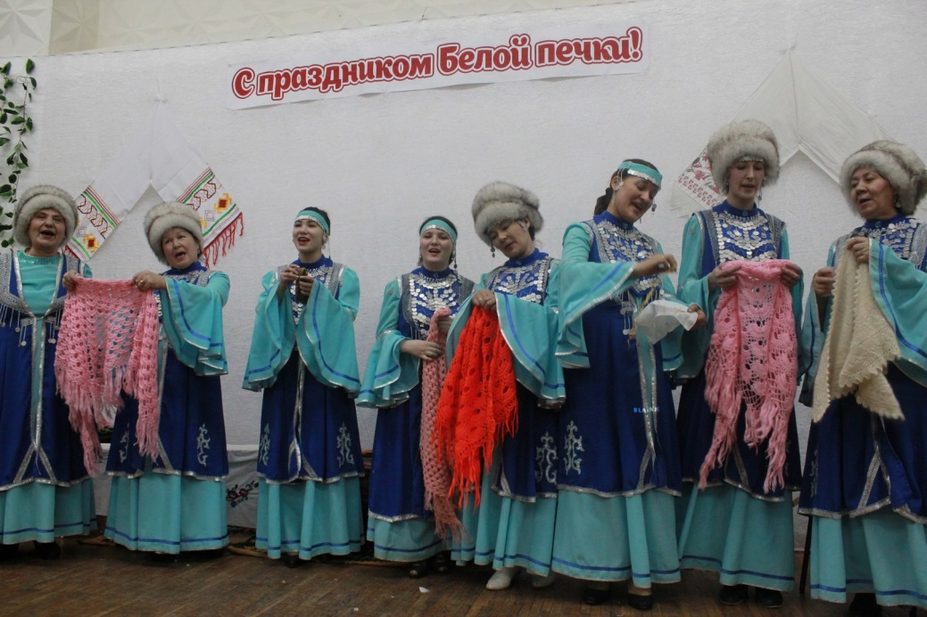
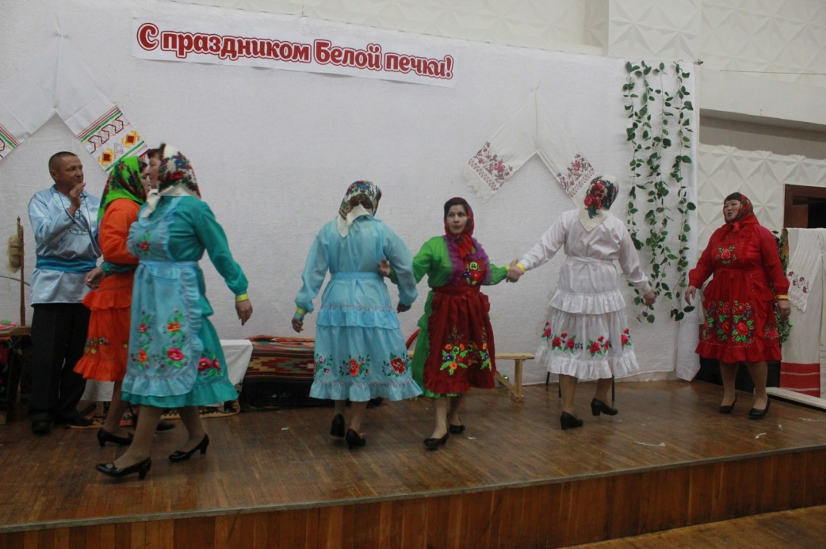
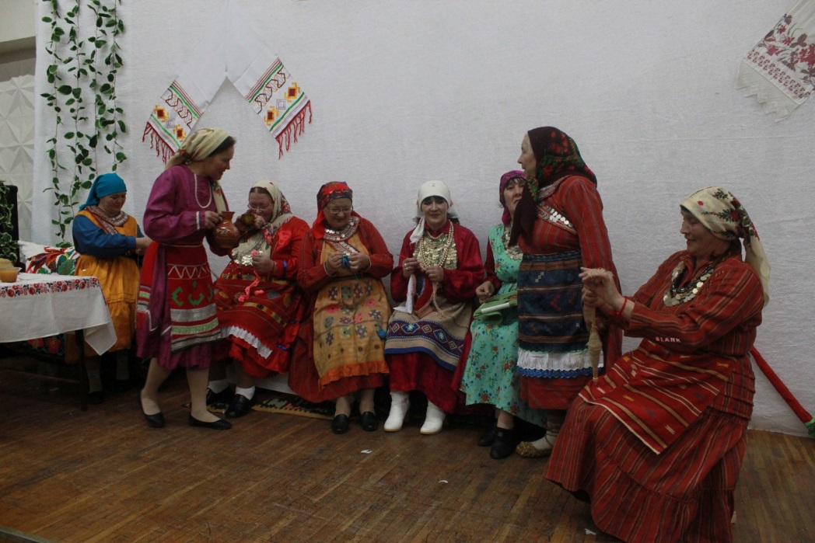
ДИПЛОМ – ВЕТЕРАНАМ РАЙОНА
15 апреля в с. Ермекеево прошёл отборочный этап республиканского фестиваля творчества людей старшего поколения «Я люблю тебя, жизнь!» В нем участвовали три коллектива из Белебеевского района, в том числе и ансамбль татарской песни ЦДК «Акчарлак». Его ветераны читали свои стихи, исполняли песни. Белебеевские самодеятельные артисты отмечены Дипломом участника фестиваля.
ОТЧЕТНЫЙ ДЕБЮТ
15 апреля в большом зале Дворца культуры состоялось отчетное мероприятие двух коллективов – ансамбля кураистов «Дарман» (Эдуард Агишев) и ансамбля башкирской песни «Йондоз» (Светлана Валиахметова). В концертной программе прозвучали инструментальные пьесы, народные песни и наигрыши, исполнены танцы. Отчетный дебют обновленных коллективов за первый год деятельности прошел очень успешно.
